**муниципальное казённое дошкольное образовательное**

**учреждение - детский сад № 7 г. Татарска**

**Сценарий осеннего праздника**

**для старшей группы**

**«В гостях у Непогодушки»**

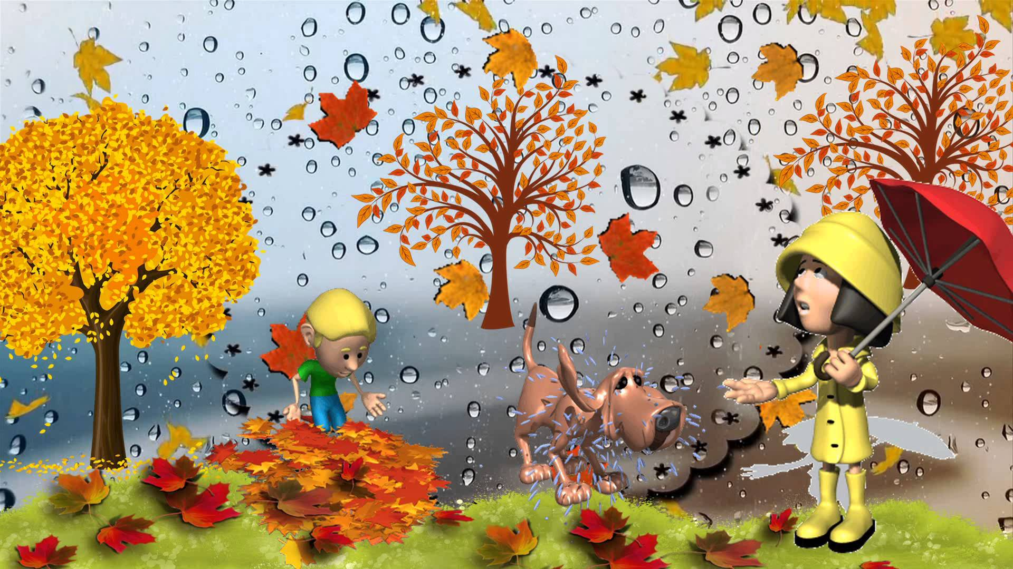

**Выполнила:**

**Волосская С.Ю.**

**музыкальный руководитель**

**2019 г.**

**Сценарий осеннего праздника для старшей группы**

**«В гостях у Непогодушки»**

**Цель:** Создать у детей радостное настроение. Вызвать эмоциональную отзывчивость, способствовать **развитию** интереса к окружающему миру.

**Задачи:** Закреплять и расширять знания детей о приметах **осени.**

**Развивать** творческое воображение, память, внимание, речь.

Формировать самостоятельность, доброжелательность, коммуникабельность, готовность оказать помощь через игры.

Воспитывать любовь к природе, трудолюбие.

**Действующие лица:**

Ведущий – взрослый;

Тетушка Непогодушка – взрослый;

Осень – взрослый.

**Ход праздника**

**1.** Дети забегают на носочках друг за другом в зал, образуют круг и поворачиваются лицом к зрителям.

Ребенок:

Бродит в роще листопад по кустам и кленам,

Скоро он заглянет в сад золотистым звоном.

Соберем из листьев веер, яркий и красивый.

Пробежит по листьям ветер, легкий и игривый.

Ребенок:

На гроздья рябины дождинка упала,

Листочек кленовый кружит над листвой.

Ах, Осень, опять ты врасплох нас застала,

Ты снова надела наряд золотой.

Ребенок:

Приносишь с собой ты печальную скрипку,

Чтоб грустный мотив над полями звучал.

Но мы тебя, Осень, встречаем с улыбкой

И танцем осенним откроем мы бал.

**2. Танец с листьями *«Листик, листик, листопад»***

Ребенок:

Здравствуй, Осень золотая,

Голубая неба высь!

Листья желтые, слетая,

На дорожку улеглись.

Ребенок:

Теплый луч ласкает щечки,

Приглашая нас в лесок.

Там под елкою в тенечке

Вырос маленький грибок.

Ребенок:

Сад раскрасился цветами:

Астр, пионов, георгин.

А вверху огнем пылают

Гроздья красные рябин.

Ребенок:

Что грустить теперь о лете?

Осень в гости к нам пришла.

В позолоченной карете

Нам подарки принесла.

Ведущая: Смотрите, ребята, какой красивый сундучок оставила нам Осень. Здесь она хранит свои волшебные разноцветные краски, которые помогут всю природу сделать яркой, разноцветной…

Так давайте своей песней

К себе осень позовём.

Станет всё вокруг чудесней,

Осень, мы тебя так ждём!

**3. Песня «Здравствуй, осень золотая*»***

**Дети садятся на свои места.**

**4. Выходит в венке** **осени Тетушка Непогодушка**.

**Тетушка Непогодушка**: Здрасьте, ребятишки – девчонки и мальчишки! Вы узнали меня? Я – Осень дождливая, ой, то есть, красивая! Так хочу вас всех облить, тьфу, то есть, повеселить! Подарите мне бусы, чтобы стала я еще краше.

**5. Игра в командах *(девочки****)* Собирают бусы с первого и по веревочке, потом одеваем на Тетушку Непогодушку.

Ведущая: Ребята, разве это осень? Да это же тетушка Непогодушка! Давайте попросим её спеть осеннюю песню, сразу обман её раскроем! (Подходит к Непогод**е**) Милая Осень, а ты знаешь осеннюю песню?

**Тетушка Непогодушка**: Конечно! Знаю! Я – ведь Осень настоящая! Что прямо сейчас петь надо?

Ведущая: Ребята, пусть споёт? Хотите послушать? *(Да)*

**6. Тетушка Непогодушка***(поёт)*:

«К вам, друзья, в тишине Осень постучала!

Чтоб дождём вас облить, утопить в печали!

Чтобы гром прогремел, молнии сверкали!

Чтоб ребяточки все болели и чихали!

Ведущая: *(снимает с Непогоды венок Осени)* Вот ты и попалась! Тетушка - Непогодушка! Отвечай нам, зачем хотела нам праздник испортить?

**Тетушка Непогодушка**: А я не хочу, чтобы сундук с чудо -красками вам достался, чтобы Осень была разноцветная, солнечная и яркая. Я люблю все серое и хмурое. Заберу у вас сундучок *(хватает сундуки венок и убегает)*.

**7. Входит** **Осень**

**Осень**:

Здравствуйте, мои дорогие!

Веселья Вам и радости!

Давно я Вас жду, поджидаю!

И праздник свой Осенний начинаю.

Позабудьте про заботы,

Отдохните от работы,

Веселитесь, не стесняйтесь,

Дружно вместе улыбайтесь!

Ведущий: Здравствуй, Осень! Мы очень рады, что ты к нам пришла и ребята хотят подарить тебе веселый танец.

**8. Танец *«Осенью, осенью»***

**Осень**: Спасибо вам за подарок!

Ведущий: Дорогая, Осень, позволь нам подарить тебе осенние стихи.

Ребенок:

Дождик льет и над рекой

Цветная радуга встает,

Посмотри на это чудо

Кто ее раскрасить мог?

Ребенок:

Все дорожки и тропинки

Будто в пестрых лоскутках.

Это Осень незаметно

Ходит с краскою в руках.

Ребенок:

Красной краскою рябины

Разукрасила в садах,

Брызги алые калины

Разбросала на кустах.

Ребенок:

Желтой разукрасит Осень

Тополя, ольху, березки.

Серой краской дождик льется,

Солнце золотом смеется.

Ребенок:

Опустила Осень кисти

И глядит по сторонам.

Яркий, добрый, разноцветный

ВСЕ ВМЕСТЕ: **Праздник подарила нам**!

**Осень**: Я вспомнила! Ребята, я вам оставляла свой сундучок, вы его не видели?. *(дети отвечают)*

Как же мне мой сундучок с красками волшебными вернуть? Надо тетушку Непогушку сюда вернуть. Я знаю, что тетушка Непогодушка очень не любит смех и веселье. А любит что, подскажите? Правильно, ветер, холод, дождь.

Ребенок:

Загадаю вам загадку:

«Капля раз, капля два,

Очень медленно сперва.

А потом, потом, потом,

Всё бегом, бегом, бегом»

Дети: Дождь!

Ведущий: Дорогая Осень, послушай, песню про дождик.

**9. Песня *«Кап, кап, тук, тук, тук»***

Ребенок:

Дождик не кончается!

С летом он прощается!

Зонтик поскорей раскройте,

От дождя себя укройте!

**10. Танец с зонтиками**

**Вбегает** **Тетушка Непогодушка с сундуком**.

**Тетушка Непогодушка**: Ой, как стало сыренько, прохладненько, бр-рр. Все как я люблю. Сейчас я сундучок открою, испорчу все красочки, чтобы никому не достались. *(пытается разными ключами открыть)* Сим-сим, откройся. Абра-швабра-кодабра

**Осень**: Тетушка Непогодушка, ты все равно не сможешь открыть мой сундучок. Для этого нужно знать волшебные слова.

**Тетушка Непогодушка**: *(рыдает)*: Ой-ой-ой! Бедная я! Несчастная я! Даже сундук у меня не открывается! Никому-то я не нужная-я-я! Все только Осень в гости зовут, а меня никто никогда в жизни в гости не позва-а-а-л! А я такая весёлая!

Ведущий: Тетушка, Непогодушка, не плачь, успокойся. Сейчас ребята тебя повеселят, загадки загадают.

Ребенок:

Ветер тучу позовет,

Туча по небу плывет.

И поверх садов и рощ

Моросит холодный. *(дождь)*

Ребенок:

Стало хмуро за окном,

Дождик просится к нам в дом.

В доме сухо, а снаружи

Появились всюду. *(лужи)*

Ребенок:

В сером небе низко

Тучи ходят близко,

Закрывают горизонт.

Будет дождь.

Мы взяли. *(зонт)*

Ребенок:

Кто плывет по небосводу

В черной шапке до бровей?

Кто по небу носит воду?

Подскажи-ка нам скорей! *(Туча.)*

Ребенок:

Ветки в парке шелестят,

Сбрасывают свой наряд.

Он у дуба и березки

Разноцветный, яркий, броский. *(Листопад)*

**Тетушка Непогодушка**: Молодцы! Такие загадки интересные знаете! Прямо, про то, что я люблю: тучи, дождь, слякоть. Ух, красота! А чем вы еще меня удивить можете?

**Ведущая:** Мы можем удивить тебя хорошим осенним урожаем.

**11. Хоровод «Осень - щедрая пора»**

**Осень**: Помогите, ребята, Тетушке непогодушке собрать урожай в корзинку.

**12. Аттракцион *«Кто больше соберет овощей»***

Ведущий: Тетушка, Непогодушка, ребята хотят тебе подарить музыкальный подарок.

**13. Оркестр**

**Тетушка Непогодушка**: Спасибо! Вы меня так порадовали. Так и быть отдам вам сундучок. Не буду вам больше погоду портить. Пусть Осень будет красивая и солнечная. А мне пора, до свидания.

**Осень**: Настало время открыть сундучок.

Сундучок волшебный мой,

Чудо - краски нам открой!

**14. Звучит волшебная музыка. Сундук открывается**. **Осень машет кистью**.

**Осень**: Смотрите, как стало красиво вокруг.

Ребенок:

Между елок, между сосен

Осторожно бродит Осень.

Осень – рыжая Лиса

Красит в рыжий цвет леса.

Ребенок:

Дразнит дождь: *«Ау,*ребятки»

Он играет с нами в прятки.

Все сильней стучат дождинки

По ветвям и на тропинке.

Ребенок:

Краснеют гроздья спелые рябин

Грибочек нам свою покажет шляпку.

И золото березок и осин

Так хочется с собой забрать в охапку.

**Песня про** **осень**

**Осень**: Очень весело мне было!

Всех ребят я полюбила.

Что поделать? Ждут дела!

До свидания, друзья!

**Осень** передает корзину с угощением педагогу.

Ведущий:

Дети, эту корзину

Осень дарит нам.

Милая Осень щедра и красива.

Скажем мы Осени дружно.

Дети. Спасибо!

Ведущий: К концу подходит наша встреча.

И будет день, и будет вечер.

Вновь сказку Осень приготовит,

И в садик в гости к нам придет.

Все будет ярким, будет новым,

Но где-то ровно через год.

**16. Под песню *«Разноцветная осень»* дети покидают зал.**